Envíame una postal.

Río de Janeiro, 7-3-2021  Hola Gemma:  Me lo estoy pasando muy bien en Río de Janeiro, es precioso y el Cristo de Corcovado es impresionante. Las playas de Copacabana e Ipanema son extraordinarias. Traeré regalos.  Un saludo.  Greta | Gemma De Cea  CRA Duques de Pastrana  Calle 7 chimeneas S/N 19.100  Pastrana, Guadalajara

Escribe una reclamación.

Datos del reclamante
Apellidos | Abril Arroyo | Nombre | Judith | Fecha | 10-3-2021
Domicilio | C/ Fuemperennal | Localidad | Pastrana | Código postal | 19100
Teléfono | 2428137 | Correo Electrónico | jab1109652@educar.jccm.es

En el día de hoy, he recibido una taza.
Cuando me he echado la infusión no me la pude beber porque se derramaba.

Solicito que me envíen una taza nueva, en condiciones, dentro de poco.

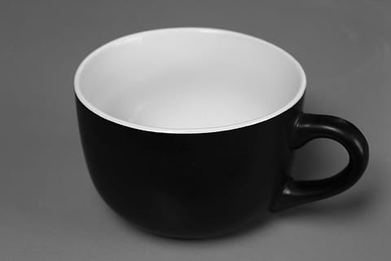
Escribe una invitación.

¡Es mi cumpleaños! Este viernes celebro mi cumpleaños, es en la calle Moratín, a las 17:00.¡Lo pasaremos muy bien! teléfono:684 322 146.

